12 de febrero de 2011

TALLER 2
EJEMPLO 1
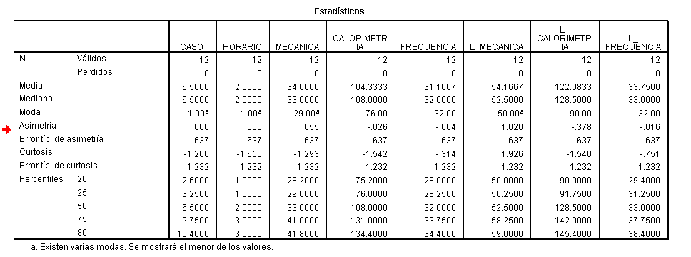

Media:
El mayor rendimiento promedio de los puntajes de los estudiantes en las tres asignaturas se ve reflejado en el área de laboratorios.
Mediana:
Al observar la mediana podemos darnos cuenta que varían en comparación de la media, algunas veces son mayores y otras menores los porcentajes, pero se sigue reflejando que en los laboratorios son mayores los puntajes que en la cátedra, al igual que en la media.
Moda:
Podemos darnos cuenta que al observar la moda es igual el puntaje de laboratorio y de cátedra en la materia Frecuencia con un valor de 32 Puntos, pero seguimos observando mayor puntaje en los laboratorios.

Asimetria:
Al observar los resultado podemos darnos cuenta que se encuentran las materias calorimetría y frecuencia sesgadas hacia la izquierda y la materia mecánica se encuentra sesgada hacia la derecha.
Curtosis:

Percentiles:
Cuartiles:

